Octavo Básico, Tecnología Marcia Parra Guía N° 7, 27 de AGOSTO.
NOMBRE: | Nº LISTA: | NOTA:
FECHA: | PTJE. TOTAL: 36  PUNTOS. | PTJE. OBTENIDO:

UNIDAD 2: Estableciendo diseño solución.

OA 6 Establecer impactos positivos o negativos de las soluciones tecnológicas analizadas, considerando aspectos éticos, ambientales y sociales, entre otros.
Actividad: Define y ejemplifica en tu cuaderno los diferentes tipos de turismos en la siguiente tabla.

 | TIPO DE TURISMO | DEFINICIÓN | CIUDADES O  SERVICIOS QUE LO OFRECE | IMAGEN o DIBUJO REPRESENTATIVO
 | GASTRONÓMICO | Este turismo se enfoca en conocer y experimentar la gastronomía típica de un país o región dirigidas especialmente a personas amantes y exploradores de la comida. | - Caleta  - Mercado de  Coquimbo  - Rincón  Campesino | 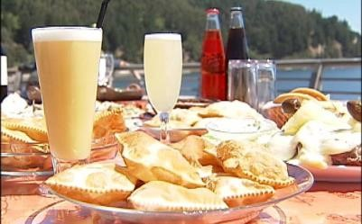
 | CULTURAL
 | AVENTURA
 | RELIGIOSO
 | ASTRONÓMICO
 | URBANO
 | ARQUEOLÓGICO
 | Puntaje: 36 puntos, 6 puntos por cada tipo de turismo.

Enviar trabajo terminado a marcia.parra@colegioprovidencialaserena.cl

